Довідка
про результати моніторингу формування обчислювальних умінь і навичок
учнів 6-х класів ЗОШ міста в 2013-2014 н. р.

Мельнічук І. С., методист ММК
Згідно з річним планом роботи управління освіти Фастівського міськвиконкому, на виконання наказу управління освіти від 12.02.2014 р. № 36 «Про моніторинг рівня сформованості обчислювальних умінь і навичок учнів 6-х класів ЗНЗ міста» та з метою визначення рівня сформованості обчислювальних умінь і навичок учнів з 17 лютого по 21 лютого 2014 р. було проведено моніторинг формування обчислювальних умінь і навичок учнів 6-х класів загальноосвітніх шкіл міста.
Згідно вище зазначеного наказу робочу групу по проведенню моніторингу було визначено у складі:
- Мельнічук І. С. – методист ММК,
- Танник Н.А. – вчитель математики ЗОШ І-ІІІ ст. № 1, вчитель-методист, керівник міського м/о вчителів математики,
- Сіляк І. В. – вчитель математики НВК, вчитель-методист,
які здійснювали розробку завдань, безпосередньо проводили моніторинг та узагальнювали його результати.
Моніторингом було охоплено 326 учнів у 17-ти класах загальноосвітніх шкіл міста, що становить 82% від загальної кількості учнів 6-х класів.
Моніторинг проводився з метою:
- перевірити відповідність обчислювальних умінь і навичок учнів вимогам програми;
- перевірити рівень навчальних досягнень учнів 6-х класів;
- оцінити ступінь підготовленості з математики учнів 6-х класів до подальшого навчання курсу алгебри і геометрії.
Формою проведення моніторингу було обрано тестові завдання з відкритою формою відповіді, які потребували від учнів стандартного застосування програмового матеріалу за відомими алгоритмами і зразками та перевіряли уміння учнів виконувати обчислення десяткових та звичайних дробів. Максимальна кількість балів, яку можна було отримати після правильного розв’язування всіх завдань – 11.
Загальні результати моніторингу подані в таблиці та діаграмі 1.
На основі отриманих даних можна зробити висновок про погіршення результатів в порівнянні з минулими роками (діаграма 2). Цього року 5% учнів (проти 0%) не справились з тестом. Показали початковий рівень знань 23% (проти 28,4%). Більший відсоток учнів показали середній рівень засвоєння програмового матеріалу (23,6 проти 22,2%). Слід відмітити, що кількість учнів, які на достатньому рівні справились із завданнями моніторингу зменшилася на 2% (28% проти 26%) та зменшення (21% проти 23%) кількості учнів, які отримали оцінки високого рівня знань.
Результати моніторингу за рівнями навчальних досягнень по кожній школі представлені в діаграмах 3-6.
Значно покращились результати моніторингу порівняно з минулим моніторингом учнів ЗОШ № 2: початковий рівень – 25% (проти 35%), високий рівень – 30% (проти 20%), ЗОШ № 5: початковий рівень – 37,6% (проти 59%), високий рівень – 4,2% (проти 0%) НВК: початковий рівень – 4,9% (проти 8%), але високий рівень – 40% (проти 54%). Позитивною є динаміка показників ЗОШ № 10. У порівнянні з минулим роком збільшилась кількість учнів ЗОШ № 3, 4, 15, НВК які показали достатній рівень. Слід відмітити стабільно великий відсоток учнів з високим рівнем знань у НВК (40%), ЗОШ №2 (30%) та №3 (21). Значно погіршилися показники в ЗОШ № 7, 12.
Аналіз виконання учнями завдань показав, що:
- більшість учасників моніторингу вміють виконувати завдання на стандартне застосування програмового матеріалу за відомими алгоритмами і зразками;
- учні краще підготовлені до розв’язування завдань на десяткові дроби, ніж на звичайні. Складними для учнів виявились завдання на арифметичні дії з розрядними одиницями.
Наведені результати моніторингу дозволяють виявити недоліки в обчислювальних уміннях і навичках учнів та визначити напрямки вдосконалення роботи вчителів математики.
Рекомендації:
- узагальнені результати моніторингу проаналізувати та обговорити на засіданнях міського м/о вчителів математики, на засіданнях педагогічних рад загальноосвітніх шкіл міста;
- порівняти результати моніторингових досліджень з оцінюванням учнів 6-х класів;
- враховувати результати моніторингу при атестації педагогів
Вчителям математики:
- продовжувати удосконалювати роботу по підвищенню якості обчислювальних навичок учнів;
- у своїй роботі орієнтуватися на досягнення всіма учнями обов’язкового рівня математичної підготовки і створення умов для навчання на більш високому рівні для тих учнів, які мають здібності, інтерес до предмета;
- залучати батьків до співпраці з дітьми при підготовці домашніх завдань.

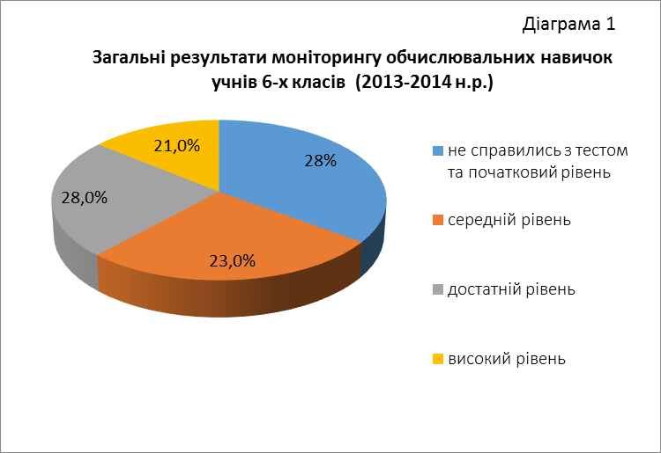

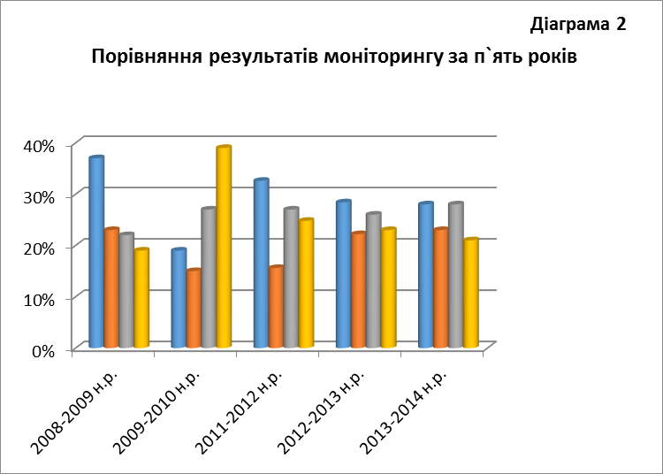
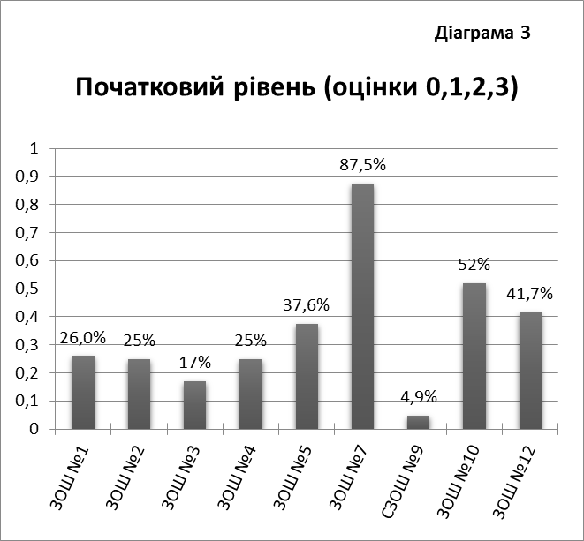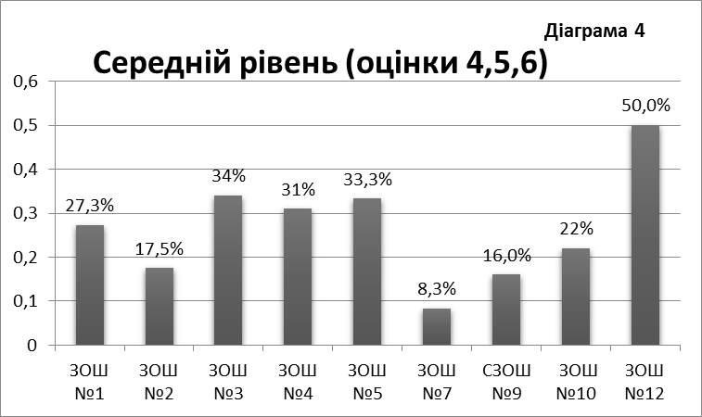

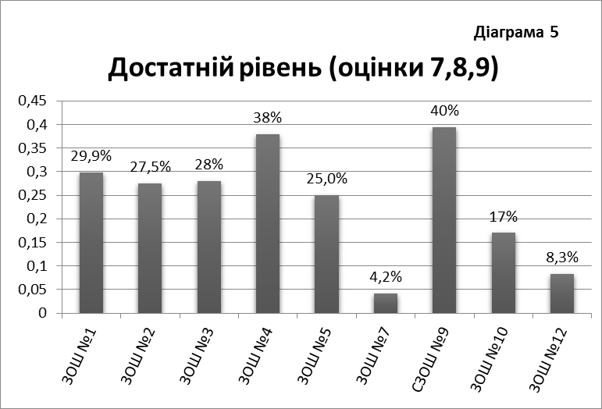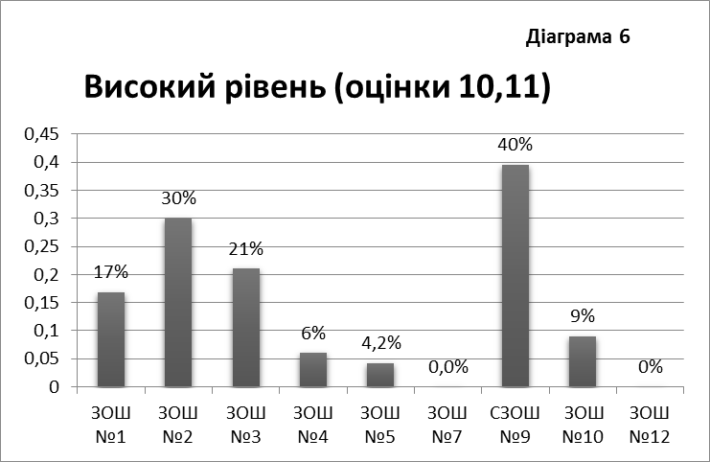

Результати моніторингу обчислювальних навичок з математики учнів 6-х класів (2013-2014 н.р.)
№ | Школа | Клас | Вчитель | К-сть учнів в класі | К-сть учнів, що писали тест | % учнів, що писали тест | Результативність
 |  |  |  |  |  |  | не справились з тестом |  | початковий рівень |  | середній рівень |  | достатній рівень |  | високий рівень
 |  |  |  |  |  |  | к-сть | % | к-сть | % | к-сть | % | к-сть | % | к-сть | %
1 | ЗОШ І-ІІІ ст. №1 | 6-А | Селюкова О.Д. | 22 | 19 | 86% | 1 | 5% | 3 | 15,8% | 6 | 31,6% | 5 | 26,3% | 4 | 21,1%
2 | ЗОШ І-ІІІ ст. №1 | 6-Б | Матвієнко К.С. | 24 | 22 | 92% | 1 | 5% | 5 | 22,7% | 7 | 31,8% | 7 | 31,8% | 2 | 9,1%
 | ЗОШ І-ІІІ ст. №1 | 6-В | Матвієнко К.С. | 22 | 20 | 91% | 0 | 0% | 2 | 10,0% | 4 | 20,0% | 8 | 40,0% | 6 | 30,0%
3 | ЗОШ І-ІІІ ст. №1 | 6-Г | Матвієнко К.С. | 21 | 16 | 76% | 0 | 0% | 8 | 50,0% | 4 | 25,0% | 3 | 18,8% | 1 | 6,3%
Загальний результат по ЗОШ І-ІІІ ст.№1 |  |  |  | 89 | 77 | 87% | 2 | 2,6% | 18 | 23,4% | 21 | 27,3% | 23 | 29,9% | 13 | 16,9%
5 | ЗОШ І-ІІІ ст. №2 | 6-А | Смірнова О.О. | 28 | 25 | 89% | 0 | 0% | 2 | 8% | 5 | 20% | 7 | 28% | 11 | 44%
6 | ЗОШ І-ІІІ ст. №2 | 6-Б | Сингаєвська М.Е. | 19 | 15 | 79% | 2 | 13% | 6 | 40,0% | 2 | 13,3% | 4 | 26,7% | 1 | 6,7%
Загальний результат по ЗОШ І-ІІІ ст.№2 |  |  |  | 47 | 40 | 85% | 2 | 5% | 8 | 20,0% | 7 | 17,5% | 11 | 27,5% | 12 | 30,0%
7 | ЗОШ І-ІІІ ст. №3 | 6-А | Сардак Г.О. | 17 | 16 | 94% | 1 | 6% | 1 | 6% | 6 | 38% | 5 | 31% | 3 | 19%
8 | ЗОШ І-ІІІ ст. №3 | 6-Б | Шафарук Л.Ю. | 15 | 13 | 87% | 0 | 0% | 3 | 23% | 4 | 31% | 3 | 23% | 3 | 23%
Загальний результат по ЗОШ І-ІІІ ст.№3 |  |  |  | 32 | 29 | 91% | 1 | 3% | 4 | 14% | 10 | 34% | 8 | 28% | 6 | 21%
10 | ЗОШ І-ІІІ ст. №4 | 6-А | Кукурудза В. | 20 | 16 | 80% | 1 | 6% | 3 | 19% | 5 | 31% | 6 | 38% | 1 | 6%
Загальний результат по ЗОШ І-ІІІ ст.№4 |  |  |  | 20 | 16 | 80% | 1 | 6% | 3 | 19% | 5 | 31% | 6 | 38% | 1 | 6%
11 | ЗОШ І-ІІІ ст. №5 | 6-А | Ярусова В.І. | 28 | 24 | 86% | 1 | 4% | 8 | 33% | 8 | 33% | 6 | 25% | 1 | 4%
Загальний результат по ЗОШ І-ІІІ ст.№5 |  |  |  | 28 | 24 | 86% | 1 | 4,2% | 8 | 33,3% | 8 | 33,3% | 6 | 25,0% | 1 | 4,2%
13 | ЗОШ І-ІІІ ст. №7 | 6-А | Камінський В. Г. | 30 | 24 | 80% | 6 | 25% | 15 | 63% | 2 | 8% | 1 | 4% | 0 | 0%
Загальний результат по ЗОШ І-ІІІ ст.№7 |  |  |  | 30 | 24 | 80% | 6 | 25% | 15 | 62,5% | 2 | 8,3% | 1 | 4,2% | 0 | 0,0%
15 | СЗОШ І-ІІІ ст. №9 | 6-А | Барчина Н.М. | 29 | 21 | 72% | 0 | 0% | 0 | 0% | 2 | 10% | 3 | 14% | 16 | 76%
16 | СЗОШ І-ІІІ ст. №9 | 6-Б | Барчина Н.М. | 30 | 21 | 70% | 0 | 0% | 0 | 0% | 3 | 14% | 16 | 76% | 2 | 10%
17 | СЗОШ І-ІІІ ст. №9 | 6-В | Барчина Н.М. | 24 | 23 | 96% | 0 | 0% | 0 | 0% | 7 | 30% | 5 | 22% | 11 | 48%
18 | СЗОШ І-ІІІ ст. №9 | 6-Г | Орлова О.М. | 26 | 16 | 62% | 0 | 0% | 4 | 25% | 1 | 6% | 8 | 50% | 3 | 19%
Загальний результат по СЗОШ І-ІІІ ст.№9 |  |  |  | 109 | 81 | 74% | 0 | 0% | 4 | 4,9% | 13 | 16,0% | 32 | 39,5% | 32 | 39,5%
19 | ЗОШ І-ІІІ ст. №10 | 6-А | Орловська О.І. | 30 | 23 | 77% | 2 | 9% | 10 | 43% | 5 | 22% | 4 | 17% | 2 | 9%
Загальний результат по ЗОШ І-ІІІ ст.№10 |  |  |  | 30 | 23 | 77% | 2 | 9% | 10 | 43% | 5 | 22% | 4 | 17% | 2 | 9%
21 | ЗОШ №12 | 6 | Ренкас М.П. | 13 | 12 | 92% | 0 | 0% | 5 | 41,7% | 6 | 50,0% | 1 | 8,3% | 0 | 0,0%
Загальний результат по місту |  |  |  | 398 | 326 | 82% | 15 | 5% | 75 | 23,0% | 77 | 23,6% | 92 | 28% | 67 | 21%

